112學年度廣達「設計學習」計畫 甄選簡章
一、計畫說明：
廣達「設計學習」計畫為廣達文教基金會自102學年度推出的教育創新計畫，以任務導向學習 (Project-Based Learning，簡稱PBL)、設計思考(Design Thinking)為理論基礎，並在台灣教學現場推動超過十年，藉由具體的行動方案協助學校師生，透過完成任務的歷程，轉動教與學，本計畫亦為教育部美感教育中長程計畫項下之子計畫。
廣達文教基金會以教育創新促進者為己任，每年皆針對未來世界趨勢設計年度任務議題，協助學校教師打造與真實世界有關的學習任務，用一個學期的時間，以「策展任務」讓學生策劃出一個展覽，或以「數位任務」讓學生利用科技工具打造解決問題的方案，藉由動手實作，整合知識，讓每一位學生能在完成任務的歷程中，看見自己的「學習價值」。廣達「設計學習」計畫是一種學習方法學，期待能引領各位教師成為「學習的設計師」，培養學生面對未來最關鍵4C-思辨、溝通、合作、創意思考之核心能力。
歡迎想從「教學」設計升級為設計「學習」，或者還在為素養導向課程毫無頭緒的學校教師，可採個人身分或學校組織提出申請，讓廣達「設計學習」計畫陪伴您，找回離家出走的教學熱情。
二、指導單位：教育部
主辦單位：財團法人廣達文教基金會
三、課程實施：民國112年8月1日至民國113年2月29日 (112學年度上學期)
四、申請資格：全台灣國小、國中，學校教師個人或學校單位
五、方案類別：
申請類別 | 策展任務 | 數位任務
最終成果 | 學生透過策展思維展現觀點與作品創意，進行策劃展覽並開展 | 學生透過運算思維，展現出解決問題的創意，親手打造裝置或模型，進行成果發表
師資需求 | 教師團隊中有具備藝術人文專長者為佳 | 教師團隊中有具備資訊科技專長者為佳
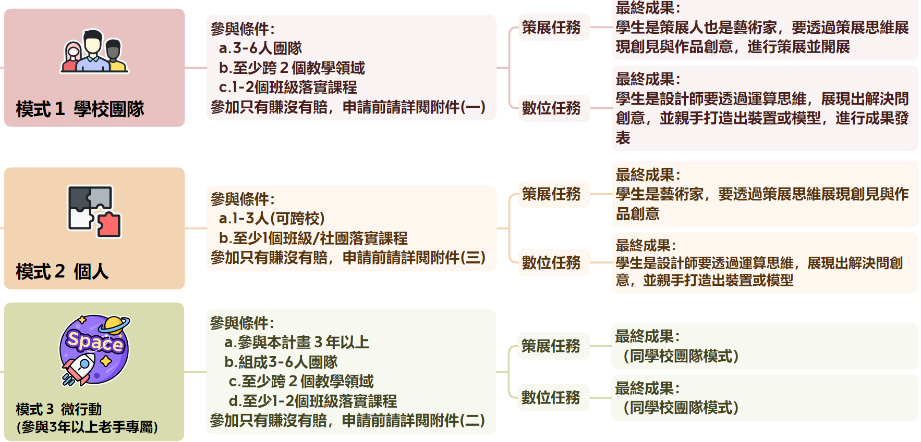
六、參與模式
七、提供資源
甄選方案 | 夥伴學校/微行動 | 學習設計師
申請對象 | 學校團隊 | 教師個人
簽約對象 | 學校單位 | 教師個人
補助款  提供 | 學校帳戶  新台幣3萬元，各校可視需求提出「教育推廣增額補助」至高補助至7萬元。 | 個人帳戶(算個人所得)  新台幣1-2萬元，視個人是否能自組小團隊，將依人數給予補助。
甄選方案 | 夥伴學校 | 學習設計師
提供資源 | - 教師：學習設計師修煉營  (日月潭三天兩夜研習)  - 學生：學生體驗學習課程  (博物館參訪及培訓)  - 教師：期中交流座談會  - 教師：成果展暨交流論壇  - 教師：專家顧問指導 | - 教師：學習設計師修煉營  (日月潭三天兩夜研習)  - 教師：期中交流座談會  - 教師：成果展暨交流論壇  - 教師：專家顧問指導
申請限制 | - 每校僅能申請一案(參附件一)  - 若已參與本計畫達三年以上學校可申請「微行動」(詳附件二) | 每校至多錄取兩案(參附件三)

七、年度任務議題：「韌性家園」(欲申請者請依此任務議題，進行相關任務主題設計)
我們的生活中有許多面對衝擊、災害、變化而展現韌性的例子，例如：covid-19的疫情衝擊，雖讓習以為常的日常生活遭受前所未見的改變，但人們不斷尋找新的生活方式，適應新的工作和學習環境，大家開始習慣各種線上、遠距的服務及應用，從線上教學到在家工作，保持社交聯繫的同時，也確保自身的安全和健康。1999年台灣發生百年大地震-921地震，造成數萬人的死傷，數十萬人一夕間無家可歸，還有數千億的經濟損失，雖然地震帶給台灣社會及經濟很長遠的影響，但也讓政府和社會大眾吸取許多教訓，提高防災意識及災害的應變能力，例如：制定新建築耐震能力及施工法規定，建立各種災害預測系統等，像是許多人手機中都有的-國家級警報通報APP，並且從學校開始推動防災教育提高大家的防災意識，強化災害的救援及應變能力，各地政府加強訓練專業的救難隊、參與國際救災或經驗交流…，各種災害往往也讓人們有機會重新省思人與自然的關係，更加珍視生態資源，或者激發各種文化及藝術的創意、與文化創生、地方創生等等社會行動。
從許多過往的例子中可以發現許多生活中展現韌性的例子，但面對未來的自然災害、氣候變遷、社會矛盾和科技上日新月異的快速變化、經濟不穩定、高齡或健康保健系統等種種未知的挑戰，我們需要提高韌性，讓人與地方、自然生態都能有身、心、靈的健康關係。（韌性可以是一種能吸收能量而不被破壞的性質，有延展、彈性、減緩、調適、自我修復、預防、包容…等意思）。
故本年度邀請學校師生，從自身所處的家園、鄰里社區出發，發掘人與地方、文化、自然的關係及可能面臨的風險危害，或者缺乏應變彈性的現象、習慣、規定…等，一起動腦動手思考如何提高我們家園的「韌性」-在面對不斷變動的社會、經濟和環境壓力時提高自我修復能力，如何「用最少的資源」就能維持穩定又同時具有彈性？如何將有限的資源做到「最大化的資源共享」，又不造成額外的負擔或消耗?成為一個共生共享健康的韌性系統。
請依下述規格「要/不要」，進行任務主題設計。
要 | 要有不同類型的人生活於家園內（例如：不同年紀、性別、語言、文化背景……）  要進行田野調查發掘目前家園的韌性程度  要思考如何”提高或增進”現有的家園韌性程度  要提出提高家園的韌性程度所面臨的困境及要解決的難題
不要 | 不要單指空間上的家園而沒有人生活於其中  不要是教師想做但學生及特定對象無感的問題  不要是”外加或新增”的韌性  不要只從新聞或網路訊息來發掘家園難題  不要只是直接套用學校現有相關的校本課程內容

※參考資料：
公益交流站《「節流」與「循環」 哪一個才是打造永續「食物鏈」的解方？》
https://npost.tw/archives/67831
眼底城事 《打造一個「淹水時也讓人喜歡」的韌性聚落：掌潭村的耐淹規劃》
https://eyesonplace.net/2021/01/27/16247/
社企流 《荷蘭開發出能「自行修補」的水泥-背後功臣竟然是細菌》，2015.09.17
https://www.seinsights.asia/article/3410

八、申請方式：
- 申請者需依本會指定「年度任務議題」進行規畫，並填寫計畫申請表(附件一：夥伴學校甄選計畫、附件二：夥伴學校微行動計畫、附件三：學習設計師)。
- 計畫申請表需紙本用印寄回本會，電子檔(word檔及紙本用印掃描檔pdf)請EMAIL予承辦人，並於民國112年6月02日前提供，紙本請掛號郵寄至：111台北市士林區後港街116號9樓，收件人請註明「廣達『設計學習』計畫甄選小組 收」。(以郵戳為憑)。
- 錄取名單將於民國112年6月20日前公告於廣達文教基金會官網。
- 計畫申請表電子檔，可上廣達文教基金會官網首頁-活動焦點下載。
- 歷屆學校活動花絮、教案及成果，可點選本會官網-活動花絮，或官網-教育推展-設計學習-年度主題，或搜尋「廣達『設計學習』計畫線上展覽平台」參閱。
- 計畫期程：民國112年8月1日至民國113年5月31止。
時程  工作項目 |  | 民國年112 |  |  |  |  |  |  |  | 民國113年
 |  | 5  月 | 6月 | 7月 | 8月 | 9月 | 10月 | 11月 | 12月 | 1月 | 2月 | 3月 | 4月 | 5月
1 | 計畫甄選
2 | 合作單位簽約
3 | 學習設計師修煉營
4 | 學習任務執行
5 | 學生體驗學習課程
6 | 期中交流座談會
7 | 夥伴學校展覽開幕
8 | 計畫成果展暨交流論壇
9 | 各校結案

九、計畫相關研習體驗：
若您想了解廣達「設計學習」計畫在學校實施的具體實例，歡迎報名4/22日辦理之廣達「設計學習」計畫-111學年度「無礙無齡」成果展暨交流論壇（核給5小時研習時數）。本研習透過學校分享「高齡議題」結合「PBL任務導向學習」的具體案例分享、實作工作坊操作，帶您看見廣達「設計學習」計畫的實踐成效，現場也將展出111學年度夥伴學校、學習設計師帶領學生完成任務的歷程紀錄與學生作品。
1.論壇名稱:廣達「設計學習」計畫-111學年度「無礙無齡」成果展暨交流論壇
2.論壇時間:民國112年4月22日星期六10：00~16：00
進入報名
3.論壇地點:華山1914文化創意產業園區（台北市中正區八德路一段1號）
4.報名方式:請上廣達文教基金會官網首頁，於「活動焦點」進入報名。
5.報名網址：https://forms.gle/RdD3YXHWyvWyRPKC9
十、計畫聯絡人：
聯絡人：廣達文教基金會 科創處 吳亦婕、楊潔如
聯絡電話：(02)28821612分機66692、66681
電子郵件：I-chieh.wu@quantatw.com；Kelly.Yang@quantatw.com

